ĐỀ THI THỬ THPT QUỐC GIA MÔN ANH NĂM 2018
TRƯỜNG THPT CHUYÊN LƯƠNG VĂN TỤY – NINH BÌNH
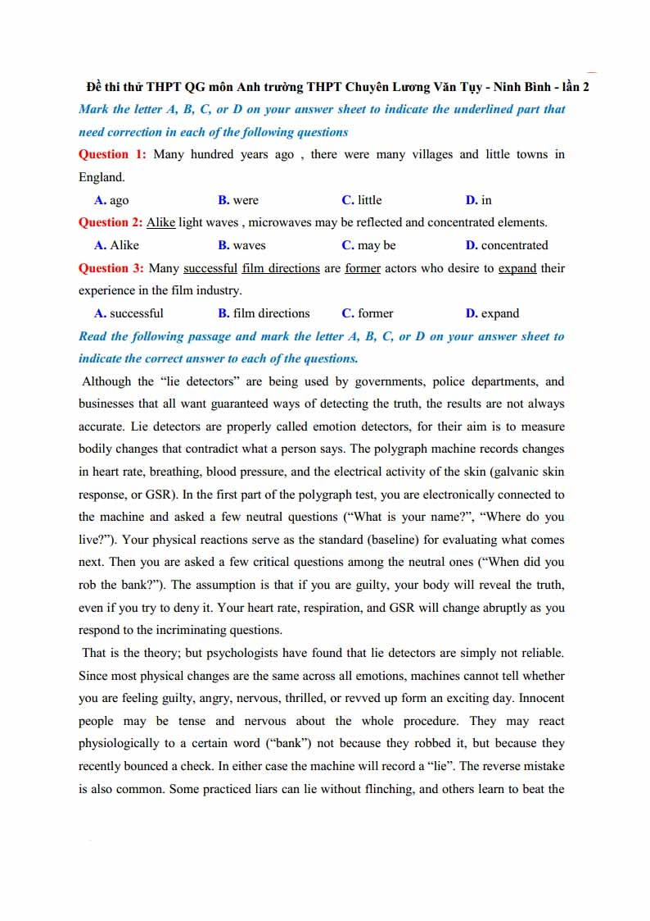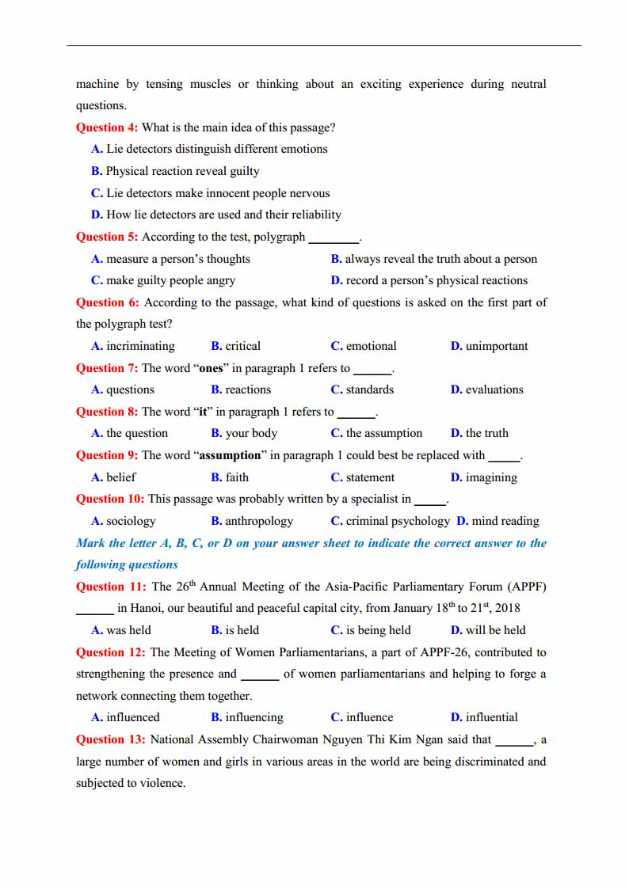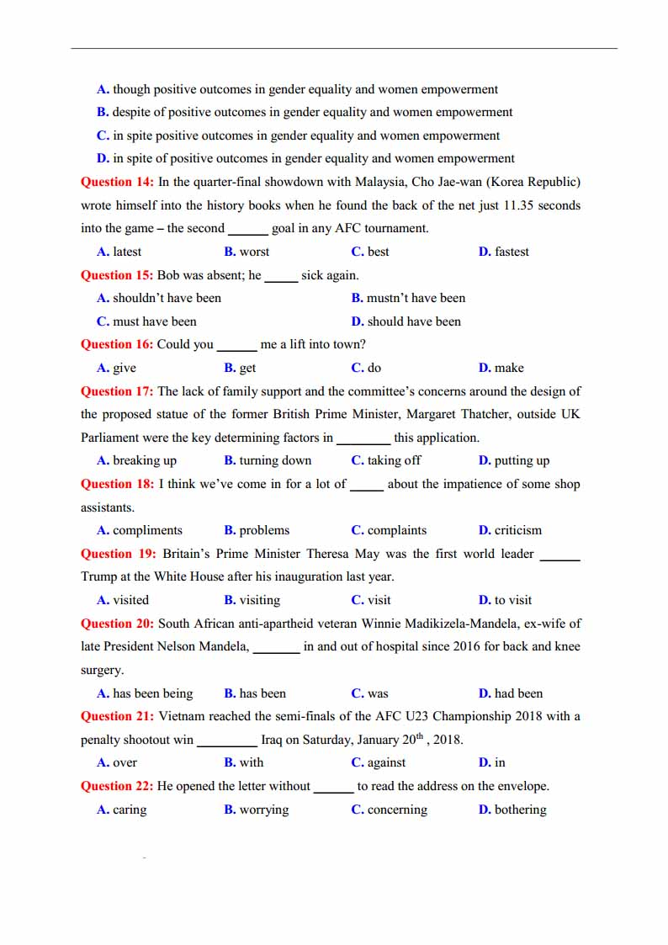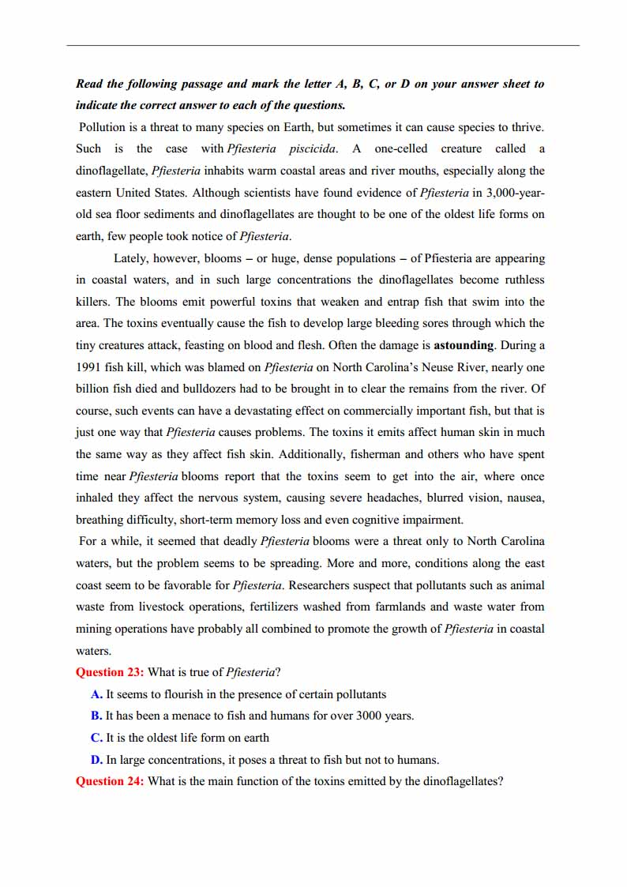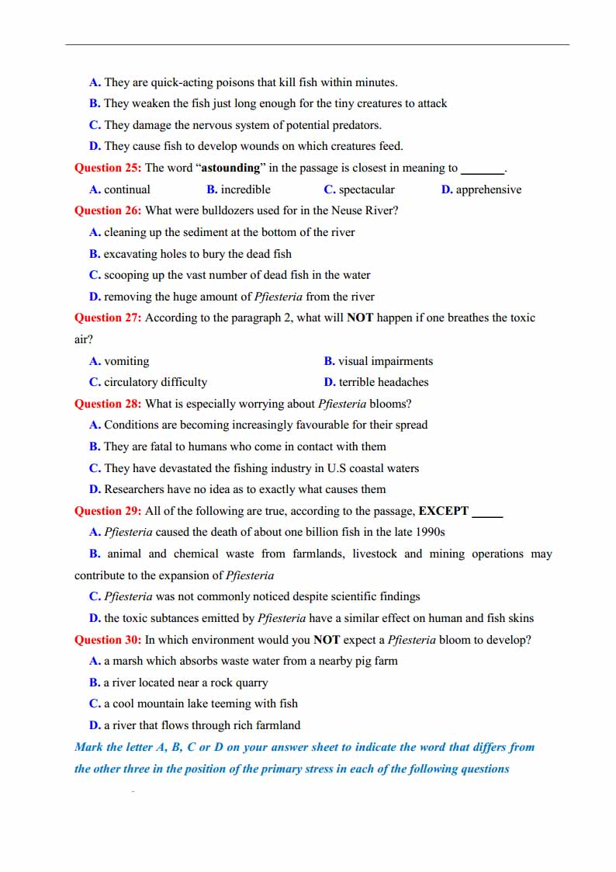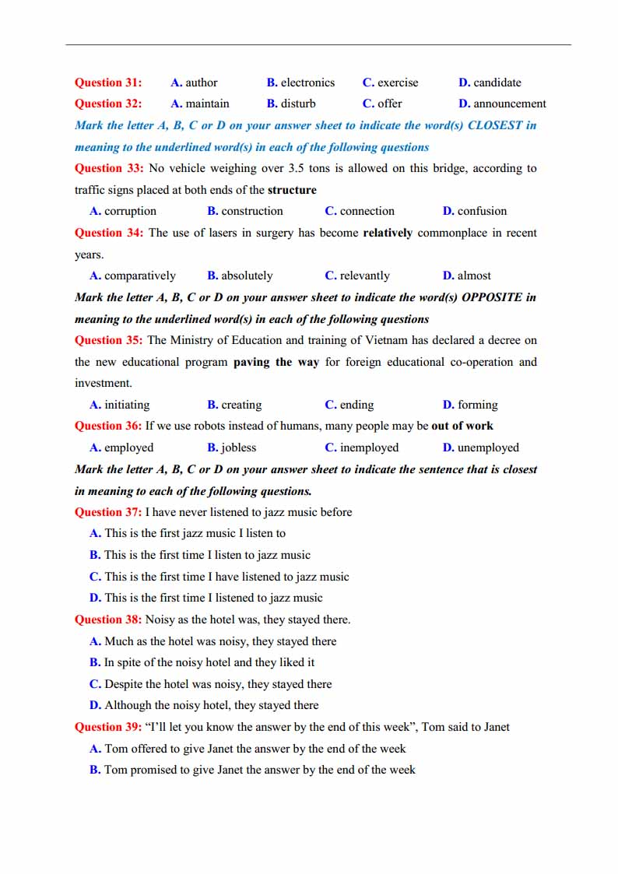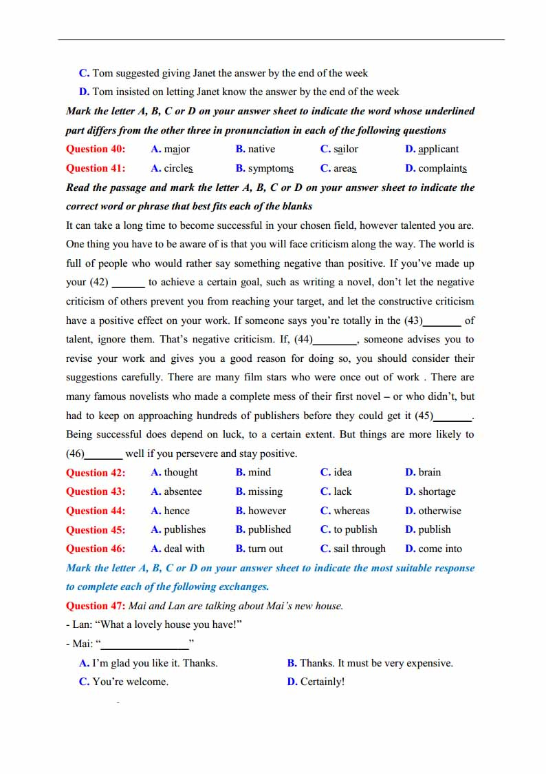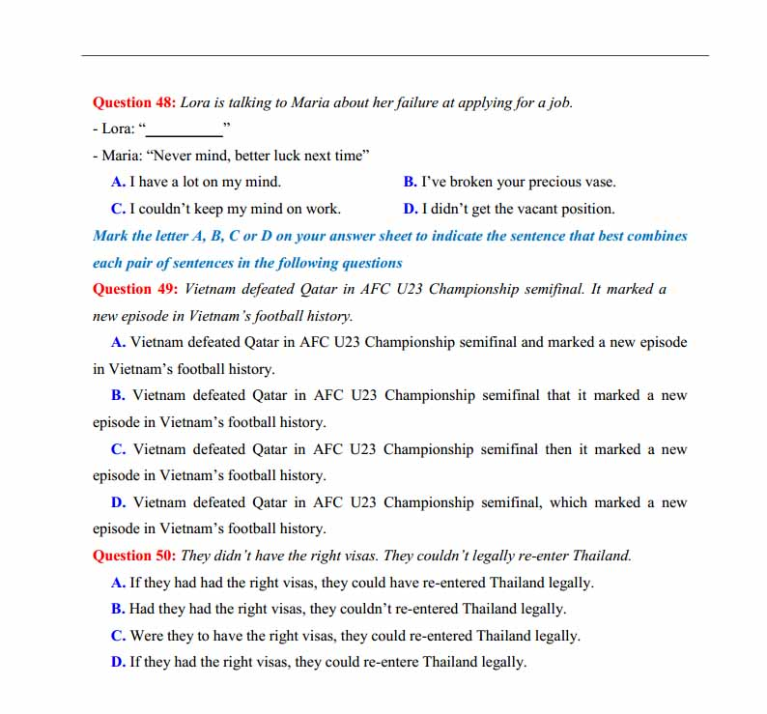
Đáp án Đề thi thử môn Anh thptqg năm 2018 trường THPT chuyên Lương Văn Tụy


